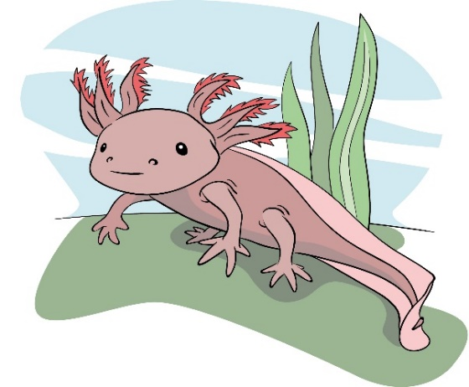Informatieblad – Axolotl

Hallo, ik ben een axolotl, dat is een soort salamander. Ik wil jullie graag uitleggen wat biodiversiteit is en waarom het zo belangrijk is voor mijn familie in het wild.

**Verschillen binnen een soort**

Mensen denken wel eens dat wij Axolotls met onze roze huid allemaal op elkaar lijken. Dat komt omdat mensen vooral mijn roze soortgenoten kiezen voor in aquariums. Ze kunnen ons dan veel beter zien dan de wilde axolotls. In het wild zijn wij namelijk meestal bruin en soms bijna zwart. Roofdieren zien ons dan niet zo goed, want we vallen we minder op tussen de stenen en de waterplanten op de bodem van het meer. We kunnen die kleur zelfs een beetje aanpassen als de omgeving verandert, zodat we nog minder opvallen. Dat noem je camouflage. Net als de kinderen in jullie klas, verschilt onze huidskleur dus van elkaar.

Wij zijn salamanders die nooit helemaal volwassen worden. Al kunnen we later wel jongen krijgen, toch lijken we in sommige dingen nog op jonge salamanders. We hebben bijvoorbeeld zowel longen als kieuwen om mee te ademen. Normaal hebben volwassen salamanders geen kieuwen meer. Onze kieuwen lijken op veren en zitten aan de zijkant van ons hoofd. Ze werken beter dan onze longen. We gebruiken onze longen vooral als het water opwarmt waardoor er niet genoeg zuurstof in het water zit. Dan moeten we wel steeds naar het wateroppervlak zwemmen om lucht te happen. Als het water opwarmt kunnen axolotls met de sterkste longen het makkelijkst overleven. Toch zijn onze longen niet goed genoeg om op het land te leven. Het is goed dat we allemaal verschillend zijn. Hoe meer wij van elkaar verschillen, hoe groter de kans dat wanneer de hoeveelheid zuurstof in het water of de kleur van onze omgeving verandert, er soortgenoten zijn die zich kunnen aanpassen.

Hoe meer verschillen tussen soortgenoten, hoe groter de biodiversiteit binnen de soort.

**Verschillen tussen soorten**

In het wild hebben axolotls een donkerbruine of soms bijna zwarte kleur (foto: LoKiLeCh)

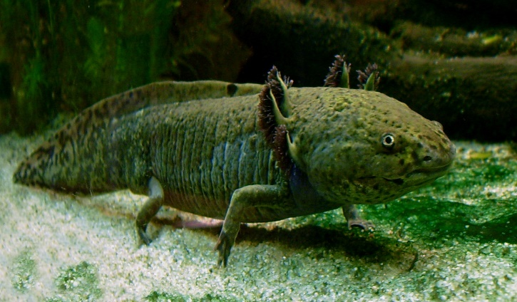

Er zijn natuurlijk nog grotere verschillen tussen axolotls en andere salamandersoorten. Zo behoren wij tot de grootste salamanders en verlaten wij nooit ons meer. Wij hebben ook een superkracht. We kunnen hele lichaamsdelen, zoals poten, longen en hart weer aan laten groeien. Wel handig als een ander dier bijvoorbeeld mijn poot afbijt! Doordat ons lichaam zich zo goed kan herstellen krijgen we ook geen kanker. Wetenschappers willen graag leren hoe wij dit doen, zodat ze zieke mensen kunnen genezen.

Hoe meer verschillende soorten dieren er zijn, hoe groter de biodiversiteit.

**Relaties tussen levensvormen**

Wij zijn vleeseters en jagen het liefste ‘s nachts. We zijn dol op wormen, insectenlarven, kikkervisjes en kleine visjes. Maar we slokken eigenlijk alles op wat klein is en beweegt. Als we erg honger hebben, eten we soms zelfs een kleine axolotl op. We zijn dus kannibalen! Axolotls hebben ook vijanden, namelijk vogels zoals de reiger en door de mens uitgezette vissen zoals de tilapia en de karper. Die vissen eten dezelfde beestjes als wij. Daardoor is er minder voedsel voor ons. Die roofvissen eten ook nog eens onze eitjes en jonge axolotls op. Het is dus als axolotl oppassen geblazen voor die vissen.

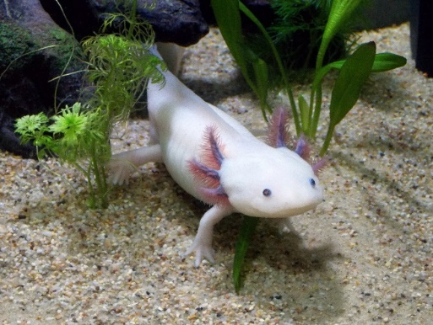

Onze kiewen zien er uit als veren en zitten aan de zijkant van ons hoofd (foto: Tinwe)

Om te overleven hebben we andere levensvormen nodig als voedsel. Bacteriën in onze darmen helpen met de vertering van het voedsel. Met andere soorten hebben we niet zo’n fijne relatie want die eten ons juist weer op.

Hoe meer biodiversiteit, hoe meer verschillende levensvormen de kans krijgen om te overleven.

**Verschillende leefgebieden**

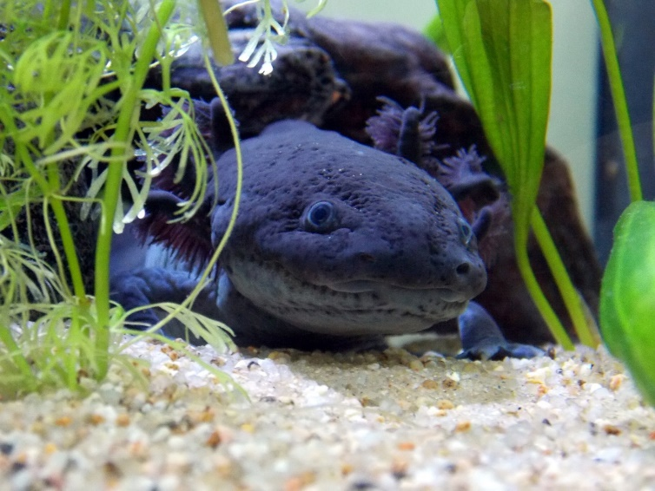

Axolotls verschuilen zich tussen waterplanten, rotsen of in het zand (foto: Tinwe)

Wij axolotls leefden ooit in een aantal meren in Mexico, een land in Midden-Amerika. Nu is er nog maar één plek op aarde waar wij voorkomen. Namelijk in het Xochimilcomeer. De temperatuur van het water is er tussen de 12-20 graden. Het moet niet veel warmer worden, want daar kunnen we niet goed tegen. Overdag verschuilen we ons tussen de waterplanten en de rotsen of in het zand. ’s Nachts gaan we op jacht. We zijn graag alleen. Mannetjes en vrouwtjes zoeken elkaar alleen op om te paren. Als de jongen uit de eitjes komen zijn ze meteen zelfstandig.

Zoals jullie zien kan de axolotl niet zonder een meer met veel waterplanten, zoals de pinguïn niet zonder de zee en het strand kan, en de reuzenpanda niet zonder bamboebossen.

Hoe meer verschillende leefgebieden er zijn, hoe groter de biodiversiteit is.

